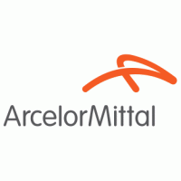



Universidade federal do rio de janeiro - UFRJ

Departamento de engenharia metalúrgica e de materiais

leonardo pereira rodrigues

relatório de estágio – Arcelormittal tubarão coqueria

Serra (ES)

2018Leonardo Pereira Rodrigues

Relatório de Estágio

Empresa: ArcelorMittal Tubarão

Local: Serra, Espírito Santo, Brasil

Período: 15/12/2017 a 12/03/2018

Coordenador técnico do estágio: Eng° André Luiz Bonelar dos Santos

Serra, 2018

# INTRODUÇÃO

Este relatório tem por objetivo descrever a área da coqueria, atividades desenvolvidas, análises e rotina, e a descrição do processo de produção de coque na ArcelorMittal Tubarão.

A ArcelorMittal Tubarão tem uma produção anual de 7,5 milhões de toneladas de aço em placas e bobinas a quente, é o 3° maior produtor brasileiro de aços planos laminados, seus indicadores de Saúde e Segurança estão entre os melhores do mundo. É benchmarking em gestão ambiental na indústria do aço, e autossuficiente em energia elétrica, gerando 115% da energia necessária à sua produção a partir do aproveitamento de gases do processo produtivo sem consumir óleo combustível. Possui um dos menores índices de consumo industrial de agua doce do Brasil, devido a taxas de recirculação superiores a 97%, com índice de reaproveitamento de resíduos gerados no processo produtivo superior a 89%.

O processo de produção de coque é de suma importância para o andamento da usina, pois o coque tem função de combustível, redutor, permeabilizador e agente estrutural, e fornecedor de carbono no alto forno. Além disso como descrito antes, a coqueria é a fonte para o aproveitamento dos gases para geração de energia, aquecimento da bateria de fornos da coqueria (cerca de 40% do COG – gás de coqueria), abastecimento do setor de Laminação de Tiras a Quente (LTQ), Alto forno, Restaurantes da usina.

# OBJETIVO

O Estágio visou os seguintes objetivos:

* Aprimorar os conhecimentos teóricos adquiridos na Universidade com a prática operacional;
* Participar de atividades de aprendizagem profissional em situações reais de trabalho;
* Adquirir conhecimentos práticos do processo em questão;
* Desenvolvimento de habilidades técnicas relacionadas às competências do Engenheiro Metalurgista;

# ATIVIDADES REALIZADAS

O estágio foi realizado na área de coqueria. O Alto Forno produz gusa com alta qualidade e de acordo com especificações da aciaria. Para alcançar esse objetivo da melhor maneira possível tem-se a necessidade de uma boa preparação das cargas que serão utilizadas nesse processo. Parte da carga como a pelota, o minério granulado, os fundentes e o combustível é comprada. A outra parte é produzida na própria usina, que é o caso do sínter (parte da carga metálica), esse é fabricado de acordo com especificações do Alto Forno. Para a produção de sínter há a necessidade da compra e estocagem de diversas matérias primas. A seguir são listadas algumas atividades realizadas durante o estágio.

• Reunião diária de processos às 9h;

• Participação das reuniões de PVU;

• Acompanhamento do controle do processo junto aos operadores na sala de controle das baterias;

• Acompanhamento do controle do processo junto aos operadores na sala de controle térmico;

• Acompanhamento das medições de temperatura dos fornos;

• Acompanhamento do controle do processo junto aos operadores na sala do CDQ.

# RESUMO

O coque é obtido pelo processo de "coqueificação", que consiste, em princípio, no aquecimento do [carvão mineral](https://pt.wikipedia.org/wiki/Carv%C3%A3o_mineral) a altas temperaturas, em câmaras [hermeticamente fechadas](https://pt.wikipedia.org/wiki/V%C3%A1cuo) (exceto para saída de gases). No aquecimento às temperaturas de coqueificação e na ausência de ar, as [moléculas](https://pt.wikipedia.org/wiki/Mol%C3%A9cula) [orgânicas](https://pt.wikipedia.org/wiki/Qu%C3%ADmica_org%C3%A2nica) complexas que constituem o carvão mineral se dividem, produzindo [gases](https://pt.wikipedia.org/wiki/G%C3%A1s), compostos orgânicos sólidos e líquidos de baixo [peso molecular](https://pt.wikipedia.org/wiki/Peso_molecular) e um resíduo carbonáceo relativamente não [volátil](https://pt.wikipedia.org/wiki/Volatilidade). Este resíduo resultante é o "coque", que se apresenta como uma substância porosa, celular, [heterogênea](https://pt.wikipedia.org/wiki/Heterog%C3%AAnea) sob os pontos de vista químico e físico. A qualidade do coque depende muito do carvão mineral do qual se origina, principalmente do seu teor de impurezas. A coqueificação do carvão mineral gera em média 75% de coque e 25% de gases (17% Gás combustível (COG), subprodutos: 5% alcatrão e 2% óleos leves e outros).

Trata-se de um processo químico, na medida em que envolve quebra de [moléculas](https://pt.wikipedia.org/wiki/Mol%C3%A9cula), cujas principais etapas são:

* *Perda de umidade*: ocorre a temperaturas entre 100 °C e 120 °C e caracteriza-se pela liberação da [umidade](https://pt.wikipedia.org/wiki/Umidade) presente no carvão;
* *Desvolatização primária*: é o primeiro estágio da coqueificação propriamente dita e ocorre entre [temperaturas](https://pt.wikipedia.org/wiki/Temperatura) da ordem de 350 °C a 550 °C, com a liberação de [hidrocarbonetos](https://pt.wikipedia.org/wiki/Hidrocarboneto) pesados e [alcatrão](https://pt.wikipedia.org/wiki/Alcatr%C3%A3o);
* *Fluidez*: ocorre entre 450 °C e 600 °C, quando o material se torna fluido e pastoso, devido ao rompimento das pontes de oxigênio presentes em sua estrutura química;
* *Inchamento*: etapa que ocorre paralelamente à fluidez devido à pressão dos gases difundindo-se na estrutura de microporos do carvão. Assim sendo, a intensidade do inchamento será função da velocidade de liberação destes, através da massa fluida. É uma fase de grande importância, na medida em que deve ser devidamente controlada para evitar-se danos aos equipamentos da coqueria;
* *Ressolidificação*: ocorre em temperaturas próximas de 700 °C, o carvão converte-se irreversivelmente em semicoque. Determina, em grande parte, a qualidade do coque, uma vez que uma ressolidificação sem formação de fissuras originará um produto de elevada resistência mecânica;
* *Desvolatização secundária e contração*: última fase do processo, ocorre na faixa situada entre 850 °C e 1300 °C, na qual ocorrem reações de craqueamento e grafitização que tornam a estrutura mais estável. A partir de 900°C o semicoque passa para coque, atingindo sua máxima resistência mecânica.

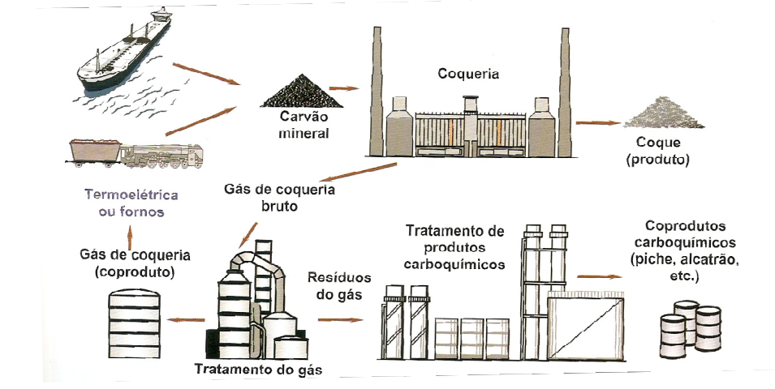

Figura - Fluxograma de uma coqueria

# DESENVOLVIMENTO

## Pátio de Carvão

As instalações do pátio de carvão foram planejadas para um recebimento ágil, descarregamento completo das embarcações e garantir o fornecimento estável de carvão aos silos de mistura da coqueria, PCI, e estoques da SunCoke Energy®. Os 5 pátios da ArcelorMittal possuem uma área total de 144.000 m², estão dimensionados para estocar os carvões recebidos em torno de 60 dias. A capacidade de estocagem é de aproximadamente 700.000 toneladas. Os pátios são subdivididos em 83 coordenadas intercaladas a cada 10 metros (com exceção do pátio 5 que começa na coordenada 38 e termina na coordenada 83). Esses pátios são dispostos por dois lados: o lado da canaleta e lado da mureta. Esta canaleta auxilia no escoamento da água para as bacias de decantação (4 bacias), proveniente da chuva e da aspersão nas pilhas de carvão, que é uma ferramenta de controle ambiental responsável pela mitigação de particulados (finos de carvão) no ambiente. Os pátios tem uma inclinação de 1,5% em relação aos seus eixos longitudinais, a fim de permitir à água da chuva e do sistema de aspersão escoar para dentro do sistema de drenagem.

O carvão é recebido através do porto de Praia Mole por correias transportadoras da CVRD e encaminhado para duas linhas de correias transportadoras (C5601 e C5602) ambas com capacidade de até 2.500 t/h, permitindo um recebimento simultâneo de dois tipos diferentes de matéria prima (carvão, antracito ou coque). A quantidade de carvão recebido é contabilizada através de balanças de carga de pesagem contínua e eletromagnética com precisão de 1,5% (WR5602 e WR5604 instalada na C 5604 –que está após a correia C5601), essas balanças são equipadas com separadores eletromagnéticos (MS 5601 e MS 5602), a fim de se evitar transporte de matérias metálicos indesejáveis, e peneiras vibratórias classificadoras (SC 5601 e SC 5602), localizadas nas extremidades da descarga das correias transportadoras C5601 e C5602. Essas peneiras tem capacidade de 2.500 t/h e superfície de 3.000 x 7.000 mm, separando materiais com granulometria acima de 200mm.

Este carvão proveniente das correias transportadoras são destinadas às máquinas empilhadeiras Satckers (ST0801 localizada no pátio 1 e ST0802 localizada entre os pátios 2 e 3), ambas com capacidade de 2.500 t/h. O empilhamento dos pátios da ArcelorMittal é realizado através do método Cevron modificado.

O Chevron modificado é a união do método Windrow (figura 2) com o método Chevron (figura 3). O primeiro método consiste em inicialmente formar 16 pequenas pilhas (4 linhas e 4 colunas), seguindo de um empilhamento posterior preenchendo os espaços vazios (9 pequenas pilhas, 3 linhas e 3 colunas) até formar uma pirâmide. Este método de empilhamento inicial permite a melhor homogeneização do carvão e evita a segregação, suprindo assim a desvantagem do método Chevron. Após formar essa pilha homogeneizada, a Stacker realiza o empilhamento no modo Chevron, que consiste em formar camada sobre camada de carvão, o grande problema desse método é a segregação granulométrica na seção transversal da pilha, contudo, esse método auxilia a reduzir a chance de desmoronamento da pilha.

Essas pilhas são de seção triangular e trapezoidal com base de 45 metros e 15,75 metros de altura. Após o término da descarga é feita a atualização no mapa da situação do pátio dá área preenchida pelo material descarregado. Cada carregamento possui um código diferenciado dependendo da origem e do número de vezes que o material foi empilhado no pátio, e sua volatilidade, por exemplo o carvão PH029TM é um carvão da mina Peak Downs localizada na Austrália, empilhado 29 vezes no pátio, e de média volatilidade. Outro exemplo é o carvão PI051TA, originado da mina Patriot nos EUA empilhado 51 vezes no pátio e de alta volatilidade.

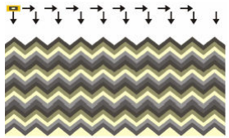

Figura 2 - Windrow

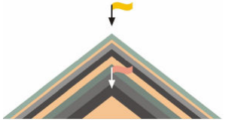

Figura 3 - Chevron

## Recuperação de carvão

A recuperação de carvão consiste na remoção do carvão dos pátios para abastecimento dos silos de mistura da Coqueria, silos de PCI e estoques da SunCoke Energy®. Essa remoção é feita através das máquinas recuperadoras reclaimers (RE 1201 e RE 1202 localizadas entre os pátios 1 e 2, e pátios 3 e 4), ambas com capacidade de 750 t/h, alimentando as correias transportadoras C5610 e C5611, respectivamente com a mesma capacidade. O pátio de carvão conta também com outra máquina recuperadora, que além de recuperar também empilha (SR205) localizada entre os pátios 4 e 5.

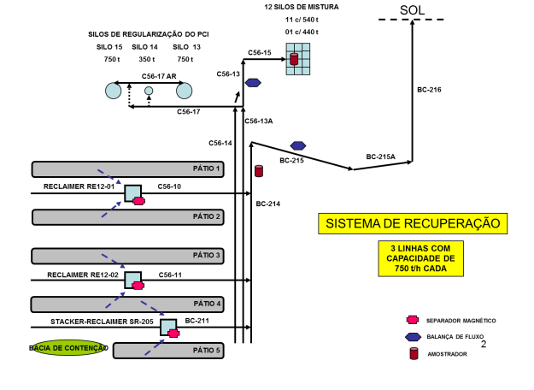

Figura 4 - Fluxo de recuperação do carvão

### *Silos de mistura*

Quando enviado para os silos de mistura, é realizada uma amostra a cada 10 mil toneladas de carvão, através de uma amostrador automático S1, o amostrador é composto de um quarteador primário, e um secundário, assim o material é coletado em sacolas de aproximadamente 3 kg e enviado para análises no laboratório da ArcelorMittal. São realizadas análises matéria volátil, cinzas, enxofre e umidade. A análise de matéria volátil é o principal indicador em caso de suspeitas de contaminação. No caso da análise de umidade, quando a mesma encontra se acima de 10%, haverá inibição do sistema de aspersão de água do pátio, devido a elevado umidade. A cada vez que houver troca de carvão enviado para os silos, é necessário realizar uma limpeza no amostrador, a fim de se evitar possível contaminação.

No local dos silos de misturas, há 4 correias transportadoras (C1, C2, C3 e C4) e uma chapa defletora (DG1). A distribuição é organizada da seguinte maneira:

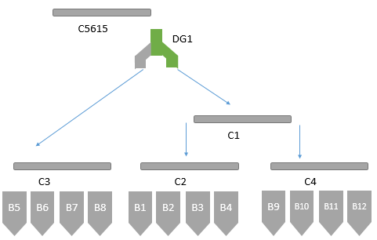

Figura 5 - Distribuição dos silos

O carvão a ser recuperado é definido pelo silo que tiver o menor autonomia de envio para as torres de carvão, ou seja, o carvão limitante terá a prioridade. Cada silo pode comportar até 540 toneladas de carvão, com exceção do silo B4 que comporta até 440 toneladas. O nível ideal total dos silos da mistura é de 5.000 toneladas e o nível crítico é de 3.000 toneladas.

A ArcelorMittal utiliza misturas de carvões a fim de produzir coque de qualidade e também gás de coqueria (COG) suficiente para manter níveis satisfatórios para usina, para isso são utilizados em média 6 tipos diferentes de carvões (soft, baixo, médio e alto voláteis). A mistura é planejada para obter os seguintes parâmetros:

* Cinzas: 7- 9%
* Massa Volátil: 22-26%
* Enxofre: <0,8%
* Umidade: 8-10%
* Tamanho de grão < 3,36mm: 83,5 ±1,5%

Para obter essa proporção utiliza se a mistura com aproximadamente:

* Carvão soft: 15%
* Carvão baixo volátil: 25%
* Carvão médio volátil: 35%
* Carvão alto volátil: 25%

### *PCI (Injeção de Carvão Pulverizado)*

São os silos responsáveis por enviar carvões finos nos alto fornos, podem ser abastecidos com o mesmo material, ou com material diferente, conforme a solicitação da unidade técnica. A composição desejável é a seguinte:

* Cinzas: até 10%
* Enxofre: <0,8%
* Umidade: <10%
* Fósfora: <0,08%
* Álcalis (Na e K): < 0,1%

O poder calorífico desejável para a mistura deve estar cerca de 6000-7000 kcal/kg. Também é esperado da mistura curtos intervalos de fusão e altas temperaturas de fusibilidade (>1375°C), menores valores de viscosidade também são desejados pois favorecem o escoamento. Cinzas com baixa temperatura de deformação causam incrustação na lança ou nas paredes das ventaneiras, pode também intensificar a degradação do coque.

## Coqueria

Os Fornos de Coque são câmaras dispostas lado a lado, intercaladas por paredes de aquecimento, sendo que cada conjunto assim constituído compõem uma Bateria de Fornos de Coque.

A coqueria da ArcelorMittal é constituída por 3 baterias, cada bateria possui 49 fornos, com capacidade de 29 toneladas de mistura de carvão em cada forno. A mistura chega nas baterias através das correias transportadoras e armazenada em duas torres de carregamento. Abaixo dessas torres é o topo das baterias, onde se localiza os 3 carros de carregamento (CC) que recebem a mistura de carvão, e alimentam cada forno através de 5 bocas de carregamento. A mistura é então nivelada com auxílio da barra niveladora, o forno é fechado e se inicia o processo de coqueificação do carvão.

O papel da coqueria é retirar do carvão mineral toda a sua matéria volátil, liberando-a sob forma de gases. Este processo é denominado Coqueificação e consiste no carregamento de certas quantidades de carvão no interior de fornos com ausência de ar atmosférico no interior, isto é, por pirólise, que é a transformação pelo calor. Caso haja presença de oxigênio, o carbono entrará em combustão, elevando a temperatura do forno, reduzindo a massa e causando danos para o forno.

### Câmaras de Combustão

Cada parede possui 32 câmaras de combustão, essas câmaras são subdivididas em dois grupos: 15 câmaras no Lado Coque (LC) e 17 câmaras no Lado Máquina (LM).

Essas câmaras são responsáveis pela queima do gás combustível e aquecimento no interior do forno, são utilizados dois tipos de gás, o gás misto MG – composto por COG (Coke oven gas) + BFG (Blast furnace gas) – ou somente COG.

O COG é utilizado somente em casos de maior necessidade de PCI, ou em caso de uma falha na bateria, o gás COG por ter maior poder calorífico não necessita ser pré-aquecido e pode ser injetado diretamente nas câmaras. No caso do MG por ser um gás de poder calorífico inferior, é necessário aquece-lo, isso ocorre nos sistemas de regeneradores.

Dependendo da demanda de Poder Calorífico Inferior (PCI¹) a proporção desses gases no MG pode variar, pois o PCI de BFG (~800 kcal) é muito inferior ao de COG (~4500 kcal). Usualmente se utiliza no MG em torno de 90% de BFG e 10% de COG, essa mistura é realizada no misturador de gases, antes de chegar as caixas de gases. Abaixo algumas definições de poder calorífico:

* Poder Calorífico: Quantidade de calor que se desprende na combustão completa em oxigênio seus componentes (CO para CO2, H2 para H2O, S para SO2)
* Poder calorífico inferior (PCI): é a quantidade de calor levando em conta o vapor d’água.

¹Nota: O PCI de coqueria é diferente do de alto forno, um é relacionado ao carvão de injeção, outro é o poder calorífico.

### Fornos de coqueificação

No forno vertical, as reações de pirólise do carvão ocorrerão no sentido das paredes verticais para o centro do forno. Essas reações ocorrem em temperaturas entre 1000 a 1300 °C, num período de 16 a 24 horas.

Os fornos de coqueificação da Arcelormittal são construídos por tijolos refratários de sílica pois possuem elevada condutividade térmica, elevado ponto de fusão, e alta resistência mecânica a altas temperaturas. São aquecidos pelas câmaras de combustão, possuem dimensões diferentes no LM (Lado Máquina) e no LC (Lado Coque), no LC a porta do forno possui uma largura de 452 mm, e no LM de 388 mm, resultando numa largura média de 420 mm. O comprimento de cada forno é de 15,2 metros, com uma altura de 6,5 metros.

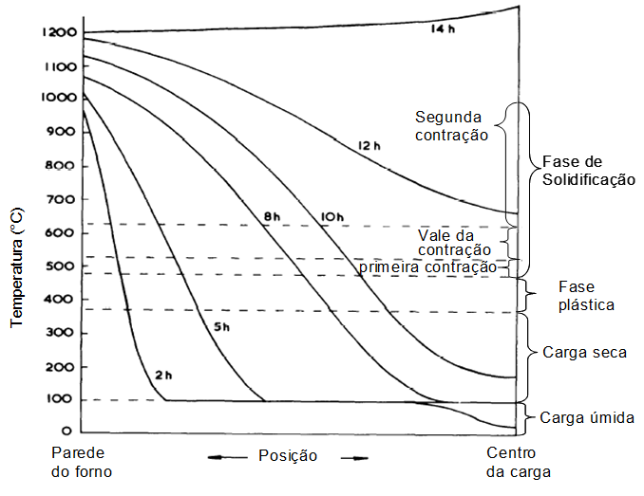

Figura 6 - Dinâmica do processo de coqueificação dentro de um forno vertical

Após completar o ciclo de coqueificação, o coque precisa ser desenfornado, para isso são utilizadas em conjunto uma MD (Máquina Desenfornadora) no LM e um carro guia no LC, ambos precisam estar alinhados, assim a MD empurra o coque incandescente para fora utilizando um embolo, este é controlado pela corrente elétrica disposta no painel de operação da máquina, a corrente usual se mantém em torno de 220 A. Quando atinge a aproximadamente 450 A, por mais de 8 segundos o êmbolo retorna, este evento é conhecido por resistência. Quando isso ocorre a coqueificação é realizada por mais duas horas. Se mesmo depois dessa coqueificação extra, ocorrer o mesmo caso, então este é um caso de engaiolamento. Neste caso, é necessário colocar uma peça na frente do embolo denominada caçambinha, esta retira o coque da parte inferior do forno, fazendo com que a camada superior desabe.

### Regeneradores

Estão localizados na abaixo dos fornos e paredes, são constituídos de refratários sílico-aluminosos. Estes possuem a função de pré-aquecer o gás combustível MG e o ar que vai para as câmaras de combustão, de um lado, e no outro lado há absorção do calor dos produtos da combustão, que serão em seguida eliminados pelas chaminés, uma chaminé para as baterias 1 e 2, e outra chaminé apenas para a bateria 3, cada chaminé possui uma altura de 160 metros.

A cada 20 minutos, metade das câmaras de cada parede recebe gás e ar, esse gás passa por combustão, e então a fumaça gerada é enviada para as câmaras adjacentes, e seguindo para os canais de fumaça. Os Regeneradores trocam calor com essa fumaça que está em torno de 1200°C, essa troca de calor aquece os tijolos do regenerador

### Coletores de COG (PROVEN)

Durante a coqueificação o carvão mineral libera seus componentes voláteis, esses componentes dão origem ao COG, esse gás passa por 147 tubos de ascensão (1 para cada forno), para dentro de 6 coletores principais (2 para cada bateria), nesses coletores o COG é resfriado por um chuveiro de licor amoniacal instalado na parte curva dos tubos de ascensão, seguindo até o tratamento de gás.

O sistema PROven como dito antes, além de resfriar o COG, também é responsável por manter a pressão positiva do forno, isso devido ao sistema de controle de pressão com o auxílio de uma válvula controladora que define o Fix cup. Também elimina a necessidade de utilização de vapor ou licor de alta pressão para enfornamento. O controle do PROven é realizado de três maneiras:

* Forno totalmente desconectado/desalinhado (Oven disconnected): É a posição em que o forno é desconectado do coletor principal, assim, permitindo que o tubo de ascensão possa ser aberto e o forno descarregado.
* Forno totalmente conectado/alinhado (Charging Position): O vaso fixo é completamente esvaziado, deixando a passagem para o gás totalmente livre. O tubo de ascensão é fechado e o forno pode ser carregado nessa situação.
* Posição de controle (Control Position): É a etapa em que está ocorrendo a coqueificação. A pressão é controlada pela quantidade de licor amoniacal no vaso fixo ou reduzindo a área disponível para o gás. Com isso a pressão no interior do forno é controlada, e reduz a chance de entrada de ar para dentro do forno.

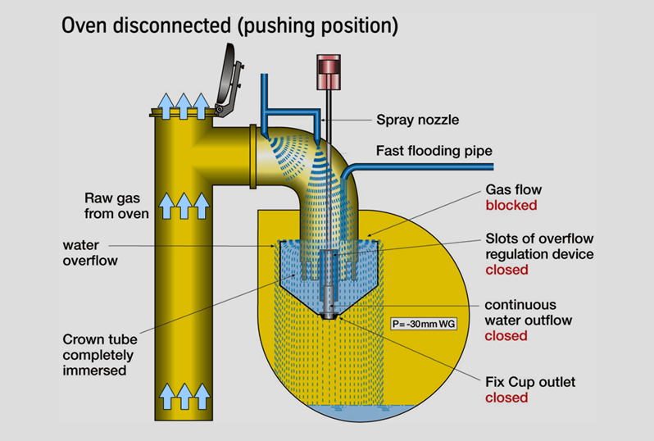

Figura 7 - Forno totalmente desconectado

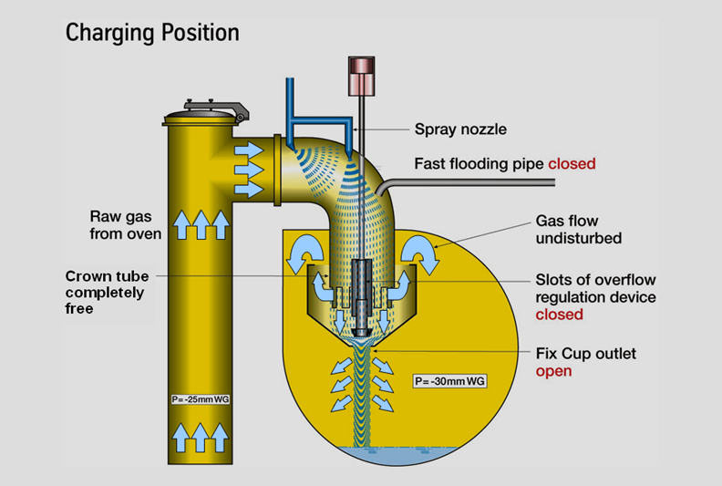

Figura 8 - Forno totalmente conectado

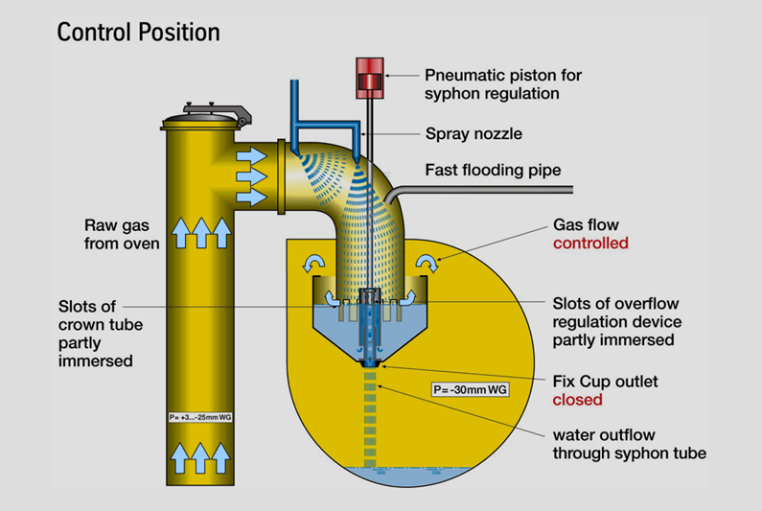

Figura 9 - Posição de controle

### Controle Térmico

Para realizar uma coqueificação com temperatura e tempo ideais, é necessário o acompanhamento periódico das temperaturas das câmaras de combustão, para isso são realizadas 3 tipos de leituras, são elas:

* Longitudinal: numa bateria de fornos existe um grande número de câmaras de combustão, no caso da ArcelorMittal são 1600 câmaras no total, para que todas sejam controlada individualmente em um período satisfatório, é preciso uma amostragem com um intervalo de confiança suficiente para conhecer a temperatura destas câmaras em espaço regular, para fazer as correções nas variações de temperatura das câmaras ao longo do tempo de coqueificação no forno. A temperatura é tomada no sentido longitudinal nas câmaras 16 como referencial de temperatura média, a temperatura mais elevada é tomada como referencial nas câmaras 29. Este referencial tem por objetivo a proteção do refratário da bateria.
* Cross wall: esta leitura tem como objetivo regular individualmente as câmaras, mantendo a inclinação da curva. Esta temperatura é tomada no sentido transversal das câmaras 1 a 32 de fornos recém coqueificados, nessa etapa as temperaturas do forno são mais estáveis e representativas. São feitas leituras de 5 paredes por dia.
* Delta T: Tem como objetivo observar a temperatura distribuída verticalmente na parede, este parâmetro de temperatura permite controlar o controle de carbonização na zona livre dos fornos em paralelo ao controle de coqueificação do carvão que está na parte superior. A temperatura é tomada nas câmaras 11 e 22, onde estas representam respectivamente a média do lado máquina e do lado coque.

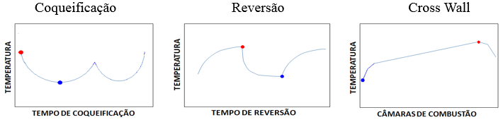

Figura 10 - Curvas de temperatura da câmara de combustão

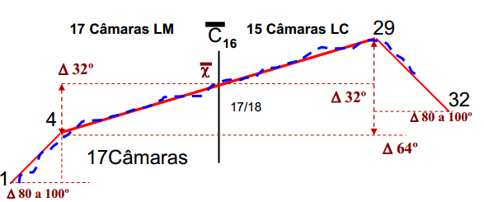

Figura 11 - Perfil de temperatura

## Sistema de apagamento do coque

O coque após ser desenfornado, precisa ser posteriormente conduzido as áreas consumidoras, esse transporte é realizado por correias transportadoras, porém essas correias não suportariam as altas temperaturas que o coque sai da bateria de fornos, para isso o coque passa pela etapa de apagamento, podendo ser a úmido, utilizando água, ou a seco, através da troca de calor de um gás inerte como o nitrogênio, com a massa de coque em altas temperaturas.

### Sistema de apagamento a úmido (CWQ)

O apagamento a úmido é um dos sistemas mais utilizados nas siderúrgicas, devido a sua praticidade, ter menor investimento inicial. Porém este simples sistema possui um custo ambiental. Para cada tonelada de coque, utiliza-se em torno de 2 a 2,5 toneladas de água, e 20% desta água são transformados em vapor e disperso na atmosfera. Isto é, boa parte do calor utilizado para aquecer o carvão, desde a temperatura ambiente até 1050 °C, para transformá-lo em coque é dissipada no ambiente. Após a extinção a úmido o coque apresenta uma temperatura de 150°C.

Além desses 20% de vapor perdido, 2% de água fica retida no coque, impactando bastante a umidade e demandando mais calor

Outro aspecto a ser considerado é a resistência mecânica do coque, pois esta súbita variação de temperatura do coque ao entrar em contato direto com a água, causa um choque térmico, e provoca nele microfissuras que diminuem sua resistência mecânica.

### Sistema de apagamento a seco (CDQ)

O apagamento a seco é realizado através da troca térmica do coque com o gás nitrogênio, por ser um gás inerte possui o papel de tocar calor com o coque e carregar outros gases e particulados finos por arraste, este pó é separado do gás, e o gás é resfriado nas caldeiras, isto gera o vapor para alimentar outras áreas, assim a energia térmica da coqueificação é recuperada, e o nitrogênio recircula para entrar em contato com o coque novamente.

Por não sofrer nenhum choque térmico, o coque de CDQ não sofre dano com microfissuras em sua estrutura, assim sua resistência mecânica é superior ao coque CWQ, refletindo também na redução de emissão de partículas finas.

## Tratamento de gás de coqueria

A estação de tratamento de gás de coqueria é dividida nas seguintes áreas:

* Área 01 - Decantação de Alcatrão
* Área 05 - Resfriadores Primários de Gás
* Área 09 - Precipitadores Eletrostático
* Área 12 - Exaustores de Gás
* Área 15 - Absorvedores de Amônia
* Área 17 - Destilação de Amônia e Concentração de água amoniacal
* Área 21 - Combustão de Amônia
* Área 32 - Absorvedor de Naftaleno
* Área 80 - Grupos Frigoríficos
* Área 50 - Estação de Tratamento Biológico

Cada unidade operacional tem sua função específica no processo, o conjunto dessas unidades tem por objetivo remover as impurezas do gás de coqueria, e mitigar a ação de agentes poluentes.

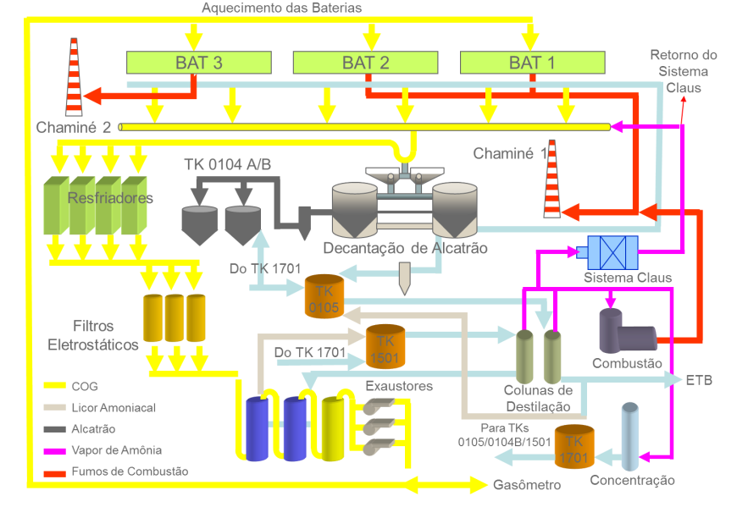

Figura 12 - Fluxo do gás de coqueria e seus coprodutos

### Área 01 – Decantação de alcatrão

Durante o processo de coqueificação, além do coque, é formada uma mistura gasosa conhecida como “gás de coqueria”, também chamado de “COG” (Coke Oven Gas) e outra mistura líquida conhecida por “condensados mistos”, composta principalmente de água (ou licor) amoniacal (98,7%), alcatrão (1%) e borra (0,3%).

Primeiramente esse composto (líquido e gasoso) é conduzido por tubulações até o separador primário “Down Comer” (DC0101), nele ocorre a separação entre a fase líquida e a fase gasosa. O COG é conduzido aos Resfriadores de Gás (HE 0501 – 0504), os condensados mistos (ou a fase líquida), precipita por diferença de densidade até os pré decantadores (TB0101 e TB0102).

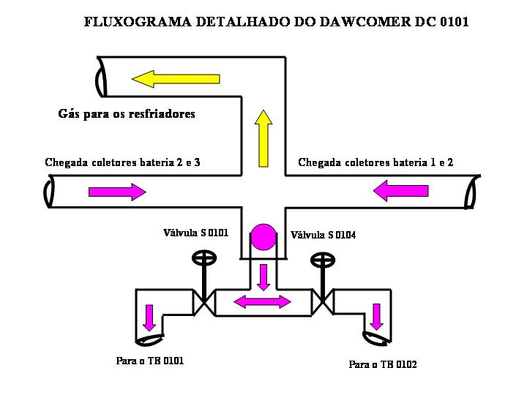

Figura 13 – Fluxograma Down Comer

O pré decantador (TB0101 ou TB0102) é um tanque de capacidade de 21 m³ com a função de fazer a selagem hidráulica, através do nível interno e a tubulação de chegada, que está em depressão com a atmosfera. Sua segunda função é provocar uma decantação das partículas sólidas mais grosseiras (borra, pedaços de carvão ou coque). É composto por um filtro rotativo retendo partículas maiores que 10 mm e um raspador de fundo que conduz esse material grosseiro às caçambas de borra, a fase líquida é conduzida aos decantadores.

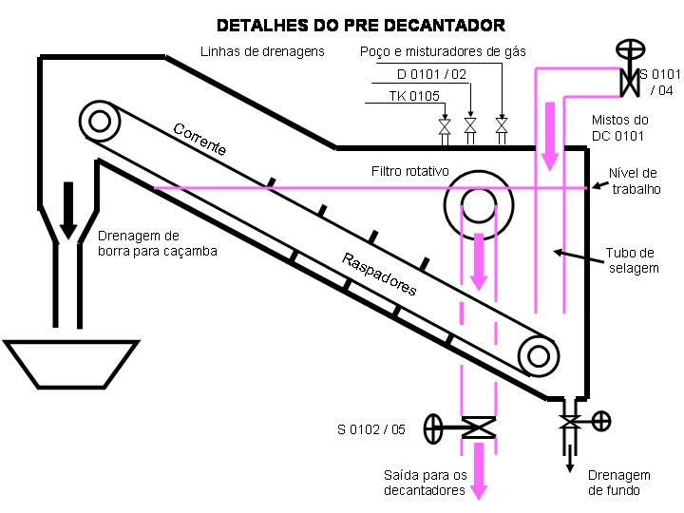

Figura 14 - Fluxograma do pré decantador

Os decantadores (D0101 e D0102) recebem essa água amoniacal misturada com alcatrão (vazão normal 1260 m³h) dos pré decantadores a uma temperatura de 75 – 81°C. A diferença entre o peso específico (densidade) da água amoniacal e o alcatrão e a influência da temperatura (que por sua vez influenciará a viscosidade), provocam uma separação dos componentes da mistura. A temperatura interna dos decantadores não deve ser inferior a 70°C. A água amoniacal transborda por um tubo que interliga a parte superior do decantador com a parte inferior. Os decantadores D0101 e D0102 podem ser interligados no cone externo e interno, assim a água amoniacal passa, através de uma tubulação de interligação, da parte inferior do primeiro decantador para a parte inferior do segundo decantador, e então enviada através de bombas PC0101 A-F para os coletores das baterias para fazer refrigeração do gás.

Outra parte da água amoniacal vai juntamente com o alcatrão, através da tubulação de interligação, do fundo cônico do primeiro decantador D0101 para o centro do decantador D0102. Esta tubulação tem sua saída voltada para cima, e neste cone deve se completar a decantação.

A água amoniacal de produção (vazão normal 32 m³/h) sai do D0102 através de transbordo e por gravidade vai para o tanque de equilíbrio TK0101 (26m³). A bomba PC0103 A/B envia esta água para o tanque de estocagem TK0105 (2.000m³), esta agua é enviada para área 15, passando antes pelos filtros de cascalho.

O alcatrão decantado no decantador D0102 é pressurizado para a válvula giroscópica OB 0101 que controla o nível e transborda para o tanque de equilíbrio TK0102. O alcatrão é enviado através da bomba PC 0102B, para os tanques de estocagem TK0104A/B.

O tanque TK0103 tem por função receber uma mistura de alcatrão (±80%) e água amoniacal (±20%) proveniente dos decantadores D0101 e D0102 e enviar aos resfriadores primários (HE0501 a 0504) através da bomba PC0105.

O nível de alcatrão deve ser mantido na altura da tomada de amostra, normalmente na válvula 1 no D0101 e na válvula 2 no D0102. Existem 5 válvulas indicadoras de alcatrão, sendo que por níveis de controle de qualidade o a válvula 5 nunca deve conter alcatrão, assim evita-se a emulsão do alcatrão e o transbordo de alcatrão para a água amoniacal.

Em caso de contato de alcatrão na água amoniacal o teor de sólidos suspensos (S.S.) irá aumentar, isso prejudica e muito a selagem dos coletores da bateria, podendo causar combustão nos coletores e possivelmente uma combustão em toda linha de gás. Por isso deve se evitar variações bruscas no nível de alcatrão, em caso de aumento súbito do nível de alcatrão, não deve-se abaixar o nível de alcatrão apressadamente, isso pode perturbar a decantação, nesse caso é recomendado abaixar o nível de alcatrão lentamente.

Os decantadores D0101 e D0102 possuem um controle de válvulas, na qual permite que os mesmos possam ser interligados de diferentes maneiras. São elas:

* Em série: onde consiste em receber a mistura líquida de água amoniacal e alcatrão primeiramente no decantador D0101, onde o mesmo irá conduzir todo o fluxo para o decantador D0102, ou seja, a válvula de entrada para o decantador D0101 é 100% aberta e a do decantador D0102 100% fechada, essa maneira de controle, permite maior tempo de residência para o alcatrão, tornando o alcatrão com o teor baixo teor de umidade. Porém essa manobra compromete a quantidade de sólidos suspensos na água amoniacal, devido ao baixo tempo de residência da água amoniacal, ocorre arraste das partículas mais finas de alcatrão.
* Em paralelo: este método consiste em receber a mistura líquida de água amoniacal e alcatrão com a mesma vazão nos decantadores D0101 e D0102, isto é, as válvulas de controle estarão 100% abertas para ambos, e a produção de alcatrão é realizada pelos dois decantadores, esse tipo de controle promove maior tempo de residência da água amoniacal, reduzindo a quantidade de sólidos suspensos, porém, o volume usual de decantação diminui, fazendo com que a umidade do alcatrão aumente
* Série-paralelo: este consiste em manter a válvula de entrada do decantador D0101 80% aberta e a válvula do D0102 com abertura de 20%. Desta maneira a água amoniacal é mantida no mesmo nível nos decantadores, e o alcatrão é transportado do D0101 para o D0102, assim pode se obter níveis satisfatórios e equilibrados da qualidade do alcatrão sem comprometer a quantidade de sólidos suspensos na mistura e vice-versa.

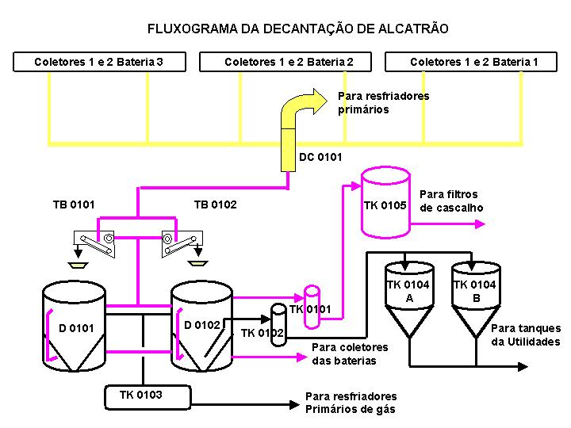

Figura - Fluxograma da área 01

### Área 05 – Resfriadores Primários de Gás

O COG após passar pelo Down Comer é conduzido aos resfriadores de gás. Esse conjunto de resfriadores é constituído por quatro resfriadores de gás (HE0501, HE0502, HE0503 e HE0504), esses resfriadores trabalham em paralelo, o gás de coqueria entra pela parte superior de cada resfriador e sai pela inferior em direção aos precipitadores eletrostáticos. O sistema de resfriamento é dividido em dois circuitos independentes, dividido em circuito superior, onde há circulação de água do mar, e o circuito inferior, com circulação de água desmineralizada gelada. Essa circulação é realizada em um trocador de calor casco e tubos, onde o fluxo do gás de coqueria circula contra o fluxo de água, tornando assim a troca de calor mais eficiente dentro do resfriador. Cada resfriador tem uma área de troca térmica de aproximadamente 4900 m².

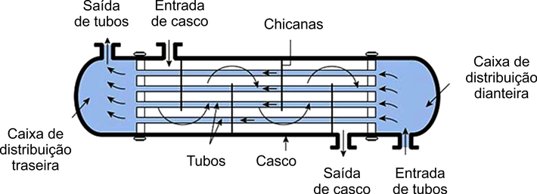

Figura 16 - Trocador de calor Casco e Tubos

O sistema de resfriamento tem por sua função, resfriar o gás COG que passa pelo seu interior, e também, reduzir (através da cristalização) o teor de naftaleno no COG de saída, isso devido a variação de temperatura do COG, que geralmente chega aos resfriadores em torno de 80°C, e sai em torno de 18 a 20°C. Este gradiente de temperatura, contorna a temperatura de fusão e solidificação do naftaleno, que está em torno de 76 a 81.5°C.

De acordo com a variação da temperatura da água de resfriamento, e a pressão que o COG sai dos resfriadores, pode-se definir se será, ou não, necessária uma limpeza interna do resfriador, pois caso as paredes de troca térmica estejam obstruídas pela cristalização de naftaleno, é recomendado uma limpeza na região de troca térmica, como o naftaleno se liquefaz e evapora entre 76 e 81.5°C, utilizar vapor ou licor amoniacal com temperatura elevada é o suficiente para remover o naftaleno cristalizado.

Quando o interior do resfriador está obstruído nota-se um aumento de pressão, esta variação de pressão é observada devido a redução da área da seção transversal por onde se passa o COG, o naftaleno se deposita nas paredes até obstruir completamente o resfriador. Para evitar este fenômeno, é realizada a remoção deste material depositado periodicamente.

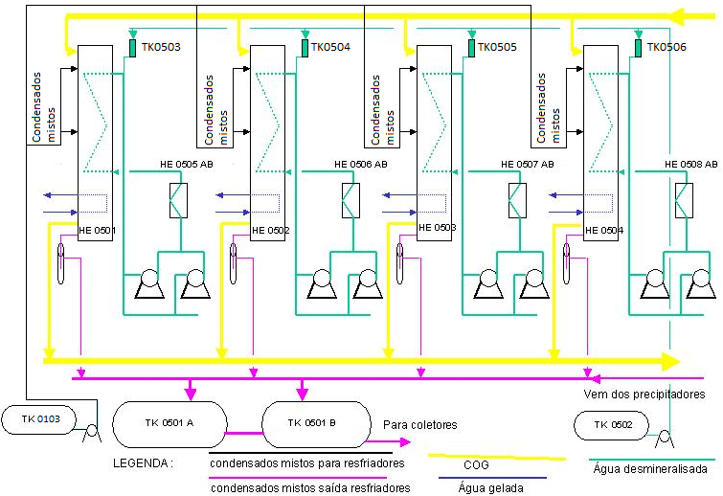

Figura - Fluxograma área 05

### Área 09 – Precipitadores Eletrostático

Após o processo de refrigeração, o COG é destinado aos precipitadores eletrostáticos úmidos, são três precipitadores que trabalham em paralelo, cada precipitador possui 168 eletrodos, e tem por finalidade eliminar as partículas líquidas (névoa de alcatrão) e sólidas em suspensão (finos de carvão) do COG, o diferencial do precipitador úmido é a maior facilidade de limpeza, uma vez que a via úmida não requer batimento, isto é, ocorre precipitação do material retido formado pelas nuvens de gases – no caso o alcatrão – formando fase líquida no sentido descendente por ação da gravidade, arrastando as partículas sólidas em suspensão.

As partículas são retidas através da ação da diferença de potencial entre o eletrodo (anodo) e a colmeia (catodo), essa d.d.p gera um campo elétrico induzido e assim atraindo as partículas ionizadas para direção do catodo, e os elétros para o anodo. O alcatrão e os finos de carvão escoam pelas placas até o fundo dos equipamentos e é drenado continuamente dos potes selo para os tanques TK0501 A/B. Em média a retenção de alcatrão é de 99,99%, o teor usual de alcatrão antes do precipitador é de 20 g/Nm³, e o teor de saída é de 0,02 g/Nm³ de COG.

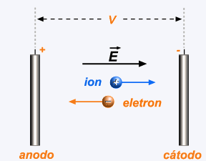

Figura 18 - ionização das partículas de alcatrão

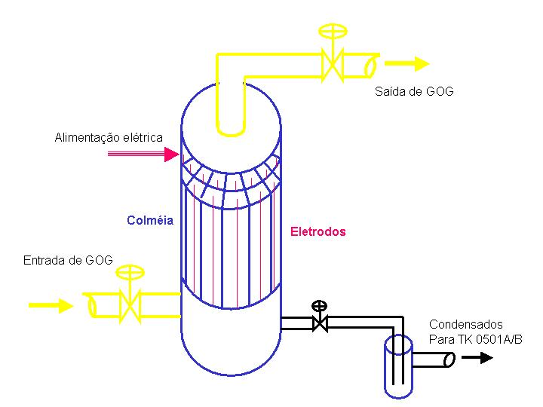

Figura 19 - Estrutura e fluxo do precipitador

Os precipitadores trabalham com uma tensão em torno de 20 a 40 kV, sendo que a tensão máxima é 60kV. A corrente normal é de 400mA, e corrente mínima de 100mA. Quanto maior a corrente, menor a vazão de COG circulando no precipitador. Devido a presença de faíscas, é necessário estabelecer um limite de oxigênio, esses limites são utilizados para desligar a alta tensão e evitar explosão das misturas de ar. O limite de oxigênio é de no máximo 1%.

### Área 12 – Exaustores de Gás

O COG gerado na coqueificação do carvão é succionado pelos exaustores, passando primeiramente nos lavadores, seguindo dos precipitadores elestrostáticos, absorvedor de amônia e por fim absorvedor de no de naftaleno e enviado aos consumidores e gasômetro. O sistema de exaustão é acionado por um motor elétrico em uma das extremidades e uma turbina à vapor no outro extremo do eixo, Os exaustores são compostos por:

* Três exaustores com a função de succionar os gases produzidos pelas baterias de fornos, normalmente dois exaustores estão em atividade, e um exaustor está em stand by, isto é, no modo de giro lento apenas com o motor elétrico para manter a turbina sempre em movimento, evitando assim ressecamento das partes móveis da turbina.
* Três separadores de gotículas de vapor, estes são responsáveis por reter partículas de água existente no vapor de acionamento das turbinas.
* Um tanque de vapor de baixa pressão TK1201 (6 m³), este tanque regula a pressão e a vazão do vapor de baixa pressão. Este vapor é reaproveitado da descarga das turbinas e utilizado no processo.
* Um tanque para condensados CS1201, recolhe os condensados dos exaustores e tubulações de gás. Quando cheios, as bombas PC1201 A/B drenam esses condensados para os tanques TK0501 A/B.

No caso de depressão muito elevada, o sistema de válvulas dos exaustores são utilizados para fazer uma recirculação pelos exaustores chamada by pass, a sua função é basicamente manter as turbinas, mesmo com baixa vazão de COG. 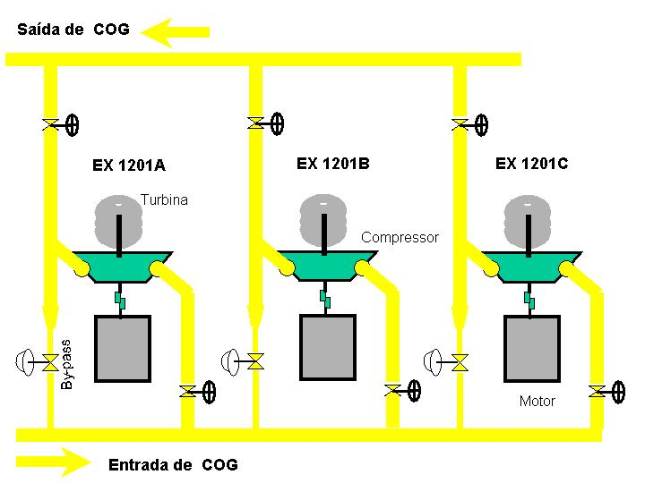

Figura 20 - Fluxograma dos exaustores

### Área 15 – Absorvedor de Amônia

Após o COG passar pelo resfriamento e precipitação eletrostática, é necessário ainda receber um tratamento para retirar a amônia contida dele. Assim através de duas colunas de absorção de amônia conectadas em série. O gás flui em sentido contra a corrente entrando em contato direto com a água amoniacal de lavagem de gás, iniciando no lavador K1501 (onde está circulando o fim do percurso da água amoniacal, isto é água com teores elevados de amônia) e então o gás passa pela base do lavado K1502 (onde está circulando o início do percurso da água amoniacal, isto é, água amoniacal com menor concentração de amônia). Assim o teor de amônia contida no gás é reduzido em até 99,9% após passar pelo sistema de absorção. O teor de amônia no COG antes de passar pela coluna de absorção de amônia costuma ser em torno de 4,5 ~ 5 g/Nm³, e o teor de saída de 0,005 ~ 0,007 g/Nm³. A solubilidade da amônia na água é de 658 Nm³/m³ de água, ou 500 kg/1000kg de água, esses valores em condições de pressão e temperatura normais.

A água amoniacal que realiza a lavagem no gás, vem com o baixíssimo teor de amônia da área 17, é encaminhada para o tanque TK1505, que tem a função de estocar a água amoniacal, com capacidade média de 60m³ (este tanque na verdade era uma tubulação de gás, que foi reaproveitada, e soldada nas extremidades, por isso não há precisão no seu volume).

### Área 17 – Destilação de Amônia

A área de destilação de amônia tem a função de retirar a amônia livre e fixa da água amoniacal, sendo dividida em duas linhas, a água de produção (circuito aberto) e a água de lavagem de gás (circuito fechado).

A água de circuito fechado é a agua que absorve a amônia nas colunas de absorção da área 15, essa água vem para a coluna de destilação com alto teor de amônia livre e baixo teor de amônia fixa, sendo assim desnecessária a adição de soda para quebrar a ligação da amônia fixa. O circuito fechado basicamente recebe essa água com alto teor de amônia livre, realiza a destilação, e reenvia para o tanque TK1505, este tanque envia o licor para os lavadores de amônia, que então faz com que a água amoniacal aumente seu nível de amônia novamente, essa água é encaminhada para o TK1501, que retorna para a área 17 com alto teor de amônia, para recircular novamente nas coluna de destilação.

A água de circuito aberto tem início no tanque de estocagem da decantação TK0105, passando pelos filtros de cascalho, depois por um tanque intermediário da área 15, o tanque TK1506, então essa água passa por um trocador de calor o HE 1702D, e por fim chegando na coluna de destilação K1701-D.

A coluna TK1701-D, de modo semelhante a TK1701-C realiza a destilação da amônia através de vapor de baixa pressão na base da coluna, também conta com adição de Soda Cáustica (NaOH). A água amoniacal é introduzida no topo da coluna e desce para o fundo da coluna através de 18 bandejas, assim por ação do calor de vapor, a amônia livre se desprende da água amoniacal e sofre arraste pelo vapor. A soda por função realizar a quebra das ligações da amônia fixa, resultando em amônia livre. Antes a soda era inserida no topo da coluna, porém a soda forma sais com o cianeto, que são difíceis de se remover por temperatura. Então a soda foi abastecida na 11ª bandeja. Assim temos duas reações de separação de amônia:

* (NH4)2S = 2NH3 + H2S (amônia livre – endotérmica)
* NH4Cl + NaOH = NH3 + NaCl (amônia fixa – exotérmica)

Além dessas etapas de remoção de amônia, a água amoniacal passa por um outro estágio de remoção, a coluna de destilação é dividida em duas regiões, a superior onde estão contidas as bandejas, e a inferior. A região inferior da coluna é mantida em pressão negativa, é sabido que a solubilidade da amônia na água diminui com a queda de pressão e com o aumento da temperatura. Esse ambiente possibilita uma remoção mais precisa da amônia, isso porque além da temperatura alta contribuir para a dissociação da amônia, a queda de pressão também contribui para tal fenômeno. Assim acontece o que é conhecido por “evaporação flash” (ou evaporação parcial) é o fenômeno que ocorre quando um fluxo de líquido saturado passa por uma redução de pressão pela passagem através de uma válvula de estrangulamento ou outro dispositivo de estrangulamento. A depressão na câmara inferior ocorre devido ao ejetor que liga a região de vapor de média pressão com o de baixa pressão, esta ponte cria uma depressão no interior da câmara por um fenômeno físico chamado tubo de venturi². Os parâmetros de controle uma coluna de destilação é o nível de NH3 livre e fixa, o parâmetro de NH3 livre é controlado pela vazão de vapor de baixa pressão, o parâmetro de NH3 fixa é controlado pela vazão de soda cáustica.

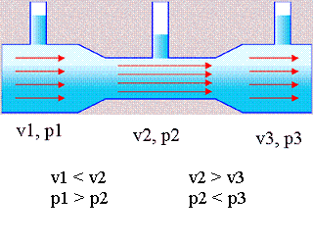

Figura 21 - Esquema de um tubo de venturi

²Um tubo de venturi é um aparato criado por Giovanni Battista Venturi para medir a velocidade do escoamento e a vazão de um líquido incompressível através da variação da pressão durante a passagem deste líquido por um tubo de seção mais larga e depois por outro de seção mais estreita.

### Área 32 – Absorvedor de Naftaleno

Esta área é composta pela torre de absorção K3201, esta torre de lavagem é composta por bandejas e enchimentos metálicos. Essas torres possuem as seguintes dimensões: altura: 26 metros, 5,2 m de diâmetro externo. Tem a função de limpar o COG, com um óleo de características físico-químicas semelhantes às do naftaleno. Por exemplo ao utilizar um óleo naftênico, teremos melhores resultados de solubilidade a absorção de naftaleno, devido à similaridade do óleo com o naftaleno. Por outro lado, ao usarmos um óleo parafínico, reduziremos o rendimento de absorção do naftaleno, pois sua estrutura química possui menos afinidade ao naftaleno do que um óleo parafínico.

O circuito desta área se resume a chegada do COG após passar pela área 15, então o mesmo entra em contato com o óleo dentro da torre de absorção K3201, o COG entra pela base da coluna e sai pelo topo, indo de contra a direção do fluxo do óleo, possibilitando melhor absorção, de início o COG encontra um óleo de concentração maior de naftaleno na base, e conforme sobe de nível, o óleo tem menor teor de naftaleno, possibilitando melhor absorção. Este óleo passa por recirculação, através de bombas (PC3203 A/B/C), é inserido óleo fresco no topo da torre, esse óleo entra em contato com o ar, até a base de um dos 3 estágios da torre, nessa base o óleo é captado pelas bombas de recirculação e torna a fluir pelo topo da coluna. O excesso do óleo na base de cada estágio transborda para o nível inferior, passando pelo mesmo processo de recirculação até chegar na base inferior da torre e ser conduzido para o tanque TK3202 (26 m³), então este é óleo, no caso o diesel, é transferido para o TK3204 (80 m³) e enviado para descarte.

O óleo diesel fresco é estocado inicialmente no TK3202 (750 m³), e então transferido para o TK 3201 (26 m³), e por fim conduzido por meio das bombas (PC3201 A/B/C), para um trocador de calor (HE3201), após resfriado este é inserido no topo da torre de absorção de naftaleno.

No caso do óleo mineral naftênico (utilizado atualmente), o circuito de recebimento do óleo foi modificado, assim, temos o óleo inicialmente sendo recebido no TK3205 (este tanque era o antigo TK1504 antes usado para estocar água desmineralizada) com capacidade de 80 m³, este óleo é enviado para o TK3201, a diferença é que além do óleo fresco, o óleo usado também é enviado para este tanque, assim o óleo fresco é misturado com o óleo usado, de modo que tenha uma proporção de 50% de cada um (50% óleo fresco e 50% óleo usado). Esta manobra possibilita reaproveitamento do óleo, e economia de insumo novo, outro detalhe que possibilita essa mistura, como comentado anteriormente, o óleo mineral naftênico utilizado possui mais afinidade com o naftaleno, e, consequentemente maior poder de absorção, mesmo próximo ao seu ponto de saturação.

Dando continuidade, após essa mistura no TK3201, o óleo misto passa pelo trocador de calor e é conduzido a torre de absorção, ao sair, o tanque é enviado para o TK3202, assim, 50% do óleo contido neste, é descartado e 50% enviado para o TK3201.

Geralmente os valores de entrada de naftaleno antes da coluna de absorção variam em torno de 1g/Nm³ de COG, os valores de saída estão em média 0,2 g/Nm³. Os valores de entrada e saída do naftaleno nas colunas de absorção dependem muito do sistema de refrigeração, pois é responsável de reter a maior parte do naftaleno, outro fator crucial é a temperatura, de acordo com o que é observado, para cada 2°C a mais na temperatura do COG, são demandados mais 25% de óleo fresco para a coluna. Os teores de absorção do óleo diesel não ultrapassam 110 g/l de óleo, isso devido à sua afinidade com o naftaleno não ser tão elevada quanto um óleo mineral naftênico. O óleo atualmente utilizado é um óleo naftênico que pode absorver teores de naftaleno em torno de 180 g/l de óleo. Consequentemente a vazão de óleo mineral naftênico fresco é muito inferior ao óleo diesel, ao observar a média de consumo de óleo, foi constatado que o óleo diesel mantinha uma vazão média de 678 l/h. Enquanto o óleo naftênico utiliza a vazão mínima da coluna de absorção, que no caso é 420 l/h – lembrando que, o óleo naftênico utiliza essa vazão para 50% de óleo fresco, com 50% de óleo reutilizado, isto é, mesmo com menor vazão, o consumo de óleo fresco real é de 210 l/h.

# Conclusão

A coqueria de uma siderúrgica é o setor que gera o combustível para toda usina, através do gás COG gerado, e do coque que vai para o alto forno. A coqueria é um ambiente em que um setor depende do outro, uma falha no pátio de carvão poderá refletir na qualidade da mistura, que irá impactar o processo de coqueificação, impactando também a geração de gases e condensados que serão posteriormente tratados quimicamente.

Para isso todos os dias são realizadas reuniões para observar os KPIs (Key Performance Indicator) de processos, com o objetivo de manter o bom andamento de cada setor, especialmente no setor de tratamento de gás de coqueria, observa-se que quando uma das baterias de fornos está tendo problemas de operações, toda a planta de tratamento de gás precisa se adaptar para as mudanças nas condições de operação. Isto é de se esperar, pois por se tratar de um ambiente de uso de técnicas físico-químicas para recuperar os coprodutos da coqueificação, ao alterar os parâmetros de entrada, todo o processo deverá ser cuidadosamente corrigido.

# Referências

[1] ARCELORMITTAL. **Curso Carvão LASID**. 2016

[2] ARCELORMITTAL. **Carvão, coque e baterias de coque, volume 1 e 2**. 2015

[3] FERNANDES, Mauro. **Efeito do Tipo de Carvão Injetado nas Ventaneiras do Alto-Forno no Consumo de Combustíveis (Fuel-Rate)**. Belo Horizonte, 2007. Dissertação (Mestrado) – Escola de Engenharia, UFMG.

[4] ARCELORMITTAL. **Treinamento PROven Operacional**. 2017

[5] ARCELORMITTAL. **Treinamento Controle Térmico**. 2017

[6] SLIDE SHARE, **Relatório de curva de aquecimento do naftaleno.** Disponível em: **<**https://pt.slideshare.net/FabioSantosNery/curva-de-aquecimento-do-naftaleno> Acesso em: 04/03/2018

[7] ARCELORMITTAL. **Relatório técnico – coqueria AMT**. 2016

[8] ARCELORMITTAL/CST. **Manual de operação do sistema de decantação de alcatrão**, N° SGO/ORC-031, páginas 9 à 14.